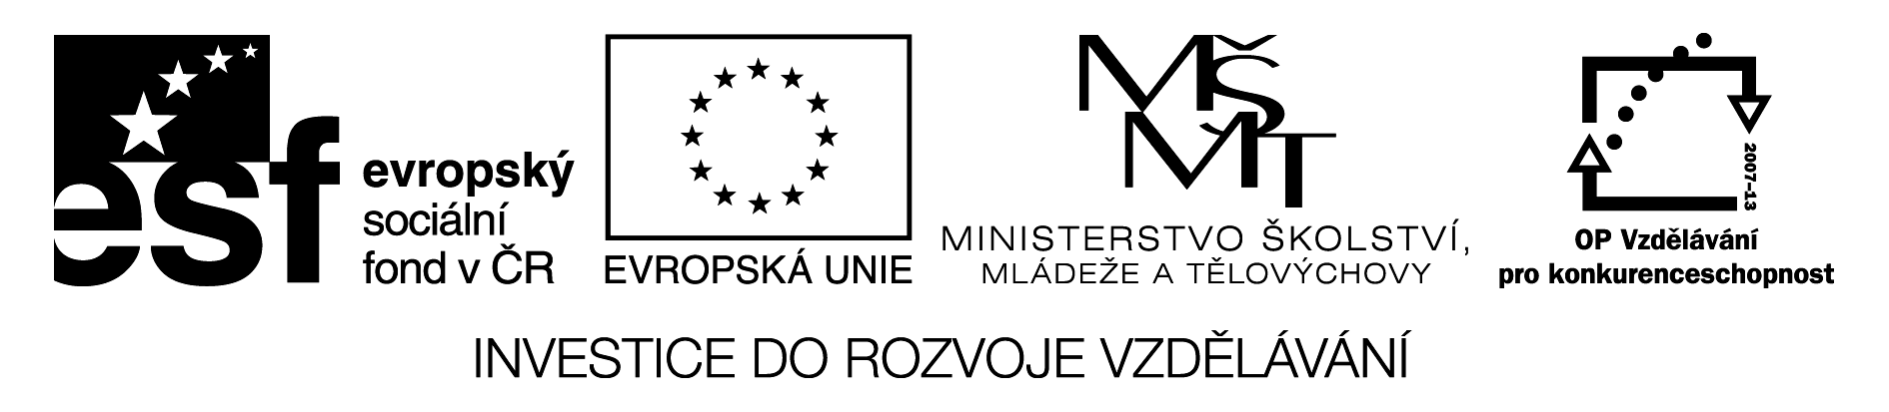
Objem válce

1) Kolik cm³ dřeva se změní na piliny, jestliže rozřízneme kmen stromu o průměru 48 cm a je-li šířka řezné spáry 3 mm?
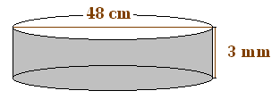

2) Vypočítej, jak dlouhá je tuba od zubní pasty, jestliže objem pasty je 70 ml a průměr 12 mm

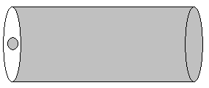

ŘEŠENÍ:

1)

v = 3 mm = 0,3 cm
r = 24 cm
V = ? [cm³]

V = π · r² · v

V = 3,14 · 24² · 0,3

V = 542,6 cm³

Na piliny se změní přibližně 542,6 cm³ dřeva.

2)

V = 70 ml = 7 cl
d = 12 mm / r = 6 mm = 0,6 cm
v = ? [cm]

$\begin{aligned}V=π⋅v⋅r^{2} \\ v=\frac{V}{π⋅r^{2}} \\ v=\frac{7}{3,\text{14}⋅{0,6}^{2}} \\ v=6,2\text{cm}\end{aligned}$

Tuba zubní pasty je dlouhá přibližně 6,2 cm.

